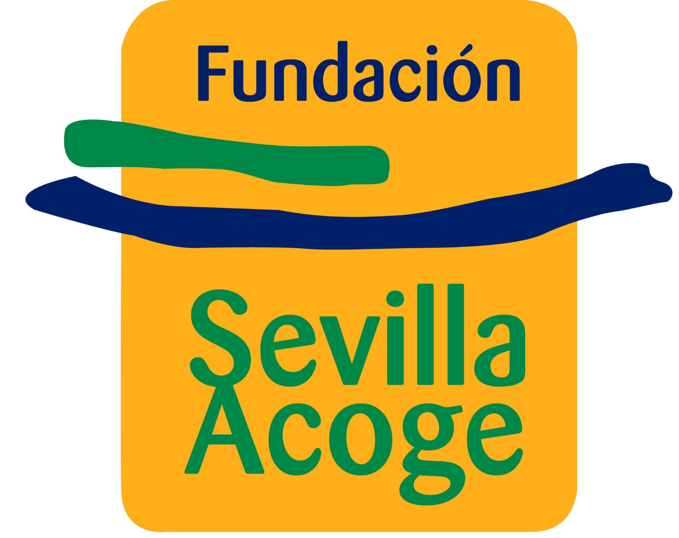
ACTA DE FORMACIÓN – ENSEñANZA DE IDIOMAS

FECHA | 31/01/20
LUGAR | El Puente
HORA | 9:15-11:30
OBJETIVO FORMACIÓN | Plantear la sistematizaciòn de la ensenanza de los idiomas

ORDEN DE LA FORMACIÓN:
Orden | Horario | Asunto
1 | 9:15h | Explicaciòn del mapa històrico colectivo
2 | 9:45h | Puntos débiles de la actual programaciòn
3 | 10:15h | Sugerencias y propuestas

DESARROLLO DE LA FORMACIÓN

- ASUNTO 1 EXPLIACION DEL MAPA HISTORICO COLECTIVO
Desarrollo:
FSA proporciona clases de español desde su principio (1985). Desde hace once años, FSA realiza su misión de enseñanza de idiomas también por voluntarios (jóvenes y personas jubiladas).
Las clases se desarrollan en diferentes lugares: Calle Arguijo (en coordinación con la institución Teresiana), El Puente, y Macarena. En total, trabajan en este sector 25-30 personas (aproximadamente).
Encima, desde hace siete años, hay clases específicamente para mujeres.
Hay clases de: español, francés, inglés (dos niveles, más uno para nenes), árabe (para nenes), y alemán (cuando posible).

- ASUNTO 2 PUNTOS DEBILES DE LA ACTUAL PROGRAMACION

Desarrollo:
Las clases de español tienen una metodología bien desarrollada y definida.
Falta un cuerpo de recursos sistemático para las otras clases de idioma.
Encima, hay muchos cambios dentro del equipo de los docentes, de ahí que resulte necesario establecer un programa para que haya continuidad.
Además, muchos estudiantes abandonan los cursos antes de llegar al final, y el grupo está compuesto por usuarios con niveles de idioma diferentes y necesidades diferentes (ej: búsqueda trabajo).
Es también necesaria una mejora de la comunicación con respecto a los anuncios de las clases de idioma, para evitar una mala evaluación por parte de los usuarios (FSA no es una academia gratuita, no tiene finalidad asistencial).

3. ASUNTO 3 SUGERENCIAS Y PROPUESTAS

Desarrollo:
Se ha propuesto de hacer “capsulas” de asuntos/temas, para evitar la repetición de partes del programa ya tratados con los usuarios, y para garantizar una frecuencia más constante de ellos.
Sería aconsejable trabajar por proyectos, es decir crear clases más específicas en relación con las necesidades de los usuarios, puesto que una parte importante de ellos consideran el idioma como una herramienta para encontrar trabajo, o a lo mejor mudarse.
Se puede también compartir experiencias fuera de las clases, con la finalidad de desarrollar no solo el nivel lingüístico, sino también la conciencia grupal.
Además, resulta necesario organizar las condiciones materiales y los recursos humanos para realizar la continuación de las clases (equipo básico).
Se propone la creación de un equipo mixto, de expertos del tema de enseñanza e integración, para armonizar una formación entre los profesores de los varios idiomas, para cumplir la misión que FSA tiene.

